一、是非題：每題2分、共30分
- 胎生動物的最大特徵是具有臍帶。人體的每個關節都可以做360度的轉動
- 水黽靠著表面張力浮在水面上，並且在水面做滑行的動作。
- 用「特徵符合」、「特徵不符合」把生物分類，這樣的方式叫做「二分法」。
- 蛇、蛙、龜的體溫會隨外界氣溫而大幅度升降，所以可以自行孵蛋。
- 哺乳類動物都是以胎生的方式來繁殖下一代。
- 夜晚，螢火蟲的腹部會一閃一閃的發光，目的是在尋找食物。
- 小可在動物園裡看到一隻孔雀在跳開屏舞，可見這隻孔雀是公的。
- 我們的身體只靠肌肉和骨骼來運動，不需要經過關節。
- 直笛是利用空氣振動來發出聲音的。聲音不一定是由振動所產生的。
- 噪音防治應由政府執行，不是我們的責任。
- 分別在兩支長度不同的空試管中吹氣，長試管可以吹奏出較高的聲音，而短試管可以吹奏出較低的聲音。
- 用力敲打三角鐵之後立即用手按住，聲音會因為三角鐵停止振動而停止。
- 我們能發出聲音是因為聲帶振動而產生的。
- 受精之後的雞蛋，才能孵化成小雞
- 哺育幼小的行為可以讓下一代有較高的存活機會。
二、選擇題：每題2分、共30分
- 雞蛋由孵化到長成小雞，大約需多久的時間？（○1週②2週③3週④4週）。
- 下面哪一項生物的巢穴，具有捕食動物及棲息的功能？（○招潮蟹②虎頭蜂③蜘蛛④蚜蟲）。
- 下列哪種動物的繁殖方式和牛相同？
①鯨魚 ○非洲牛蛙 ○鮭魚○綠頭鴨
- 螞蟻是一種會分工合作的動物，請問體型最大，負責產卵和控制巢室的是（①兵蟻②工蟻③蟻后）。
- 下列有關動物的覓食方式，下列何者錯誤？（①蚊子利用口器吸血②蝸牛利用有力的前臂抓住獵物③老鷹利用尖銳的爪子抓獵物④蜘蛛結網捕食昆蟲）。
- 下列敘述何者錯誤？（①斑馬會以假死狀態躲避獅子的追捕②蜜蜂會以尾針攻擊敵人③羚羊遇到獅子會趕快逃走④椿象會放臭氣逼退敵人）。
- 魚兒能在水中靈活的運動，主要是因為身上有什麼構造？（①肌肉②骨骼③關節④以上皆是）。
- 出生時是小動物，肚子上有肚臍，牠的生殖方式可能是屬於哪一種？（○卵生○卵胎生○胎生○以上皆有可能）。
- 除了保育臺灣鱒，也要保護牠的生存地點，此地點是哪裡？（○武陵農場②七家灣溪③梨山果園④大甲溪）。
- 聲音的強弱超過幾分貝，就可以稱之為噪音？（①10分貝②40分貝③70分貝④100分貝）
- 什麼方法可以驗證聲音是物體振動產生的？（①敲打音叉後放入水中，有水花濺起②鼓面上放置碎紙片，打鼓時紙片會跳動③音叉上掛橡皮筋，敲打音叉時，橡皮筋會跟著振動④以上皆是）。
- 下列何者可以減少噪音？（①設置隔音牆②聽音樂時，音量調至最大聲③使用擴音器叫賣商品④亂按喇叭）。
- 我們可利用聲音的哪種特性來分辨誰在說話？①大小②高低③音符④音色。
- 下列何者是影響聲音音量大小的主要因素？（①振動的強弱②空氣柱的粗細③弦的長短④天氣的好壞）。
- 下列哪一種不是利用弦振動的原理所製成的樂器？（①古箏②直笛③小提琴④吉他）。
三、做做看：每格2分、共8分
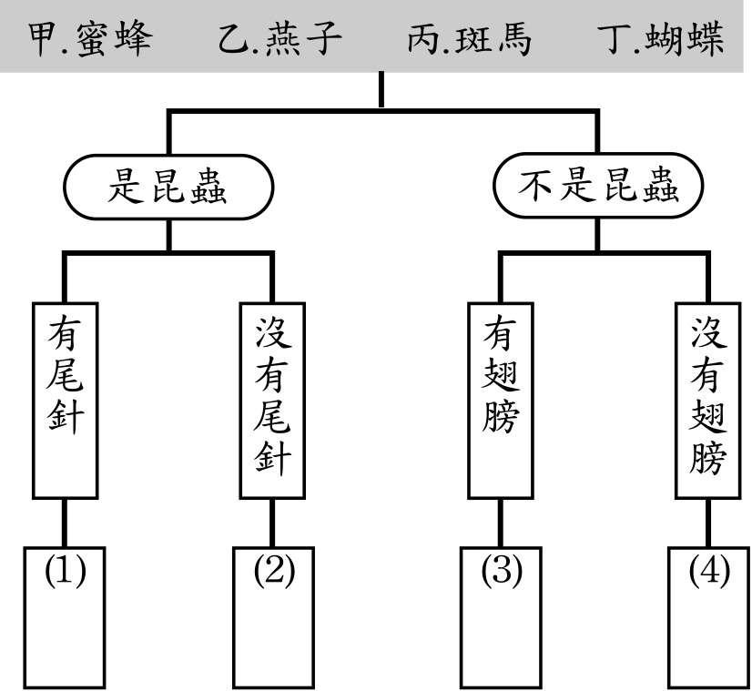
1.請依特徵將下列的動物分類，並在□中填入正確的代碼：

2.我們身體哪些部位的關節可以任意彎曲？請在正確的ˍˍˍ裡打ˇ：每格1分、共8分

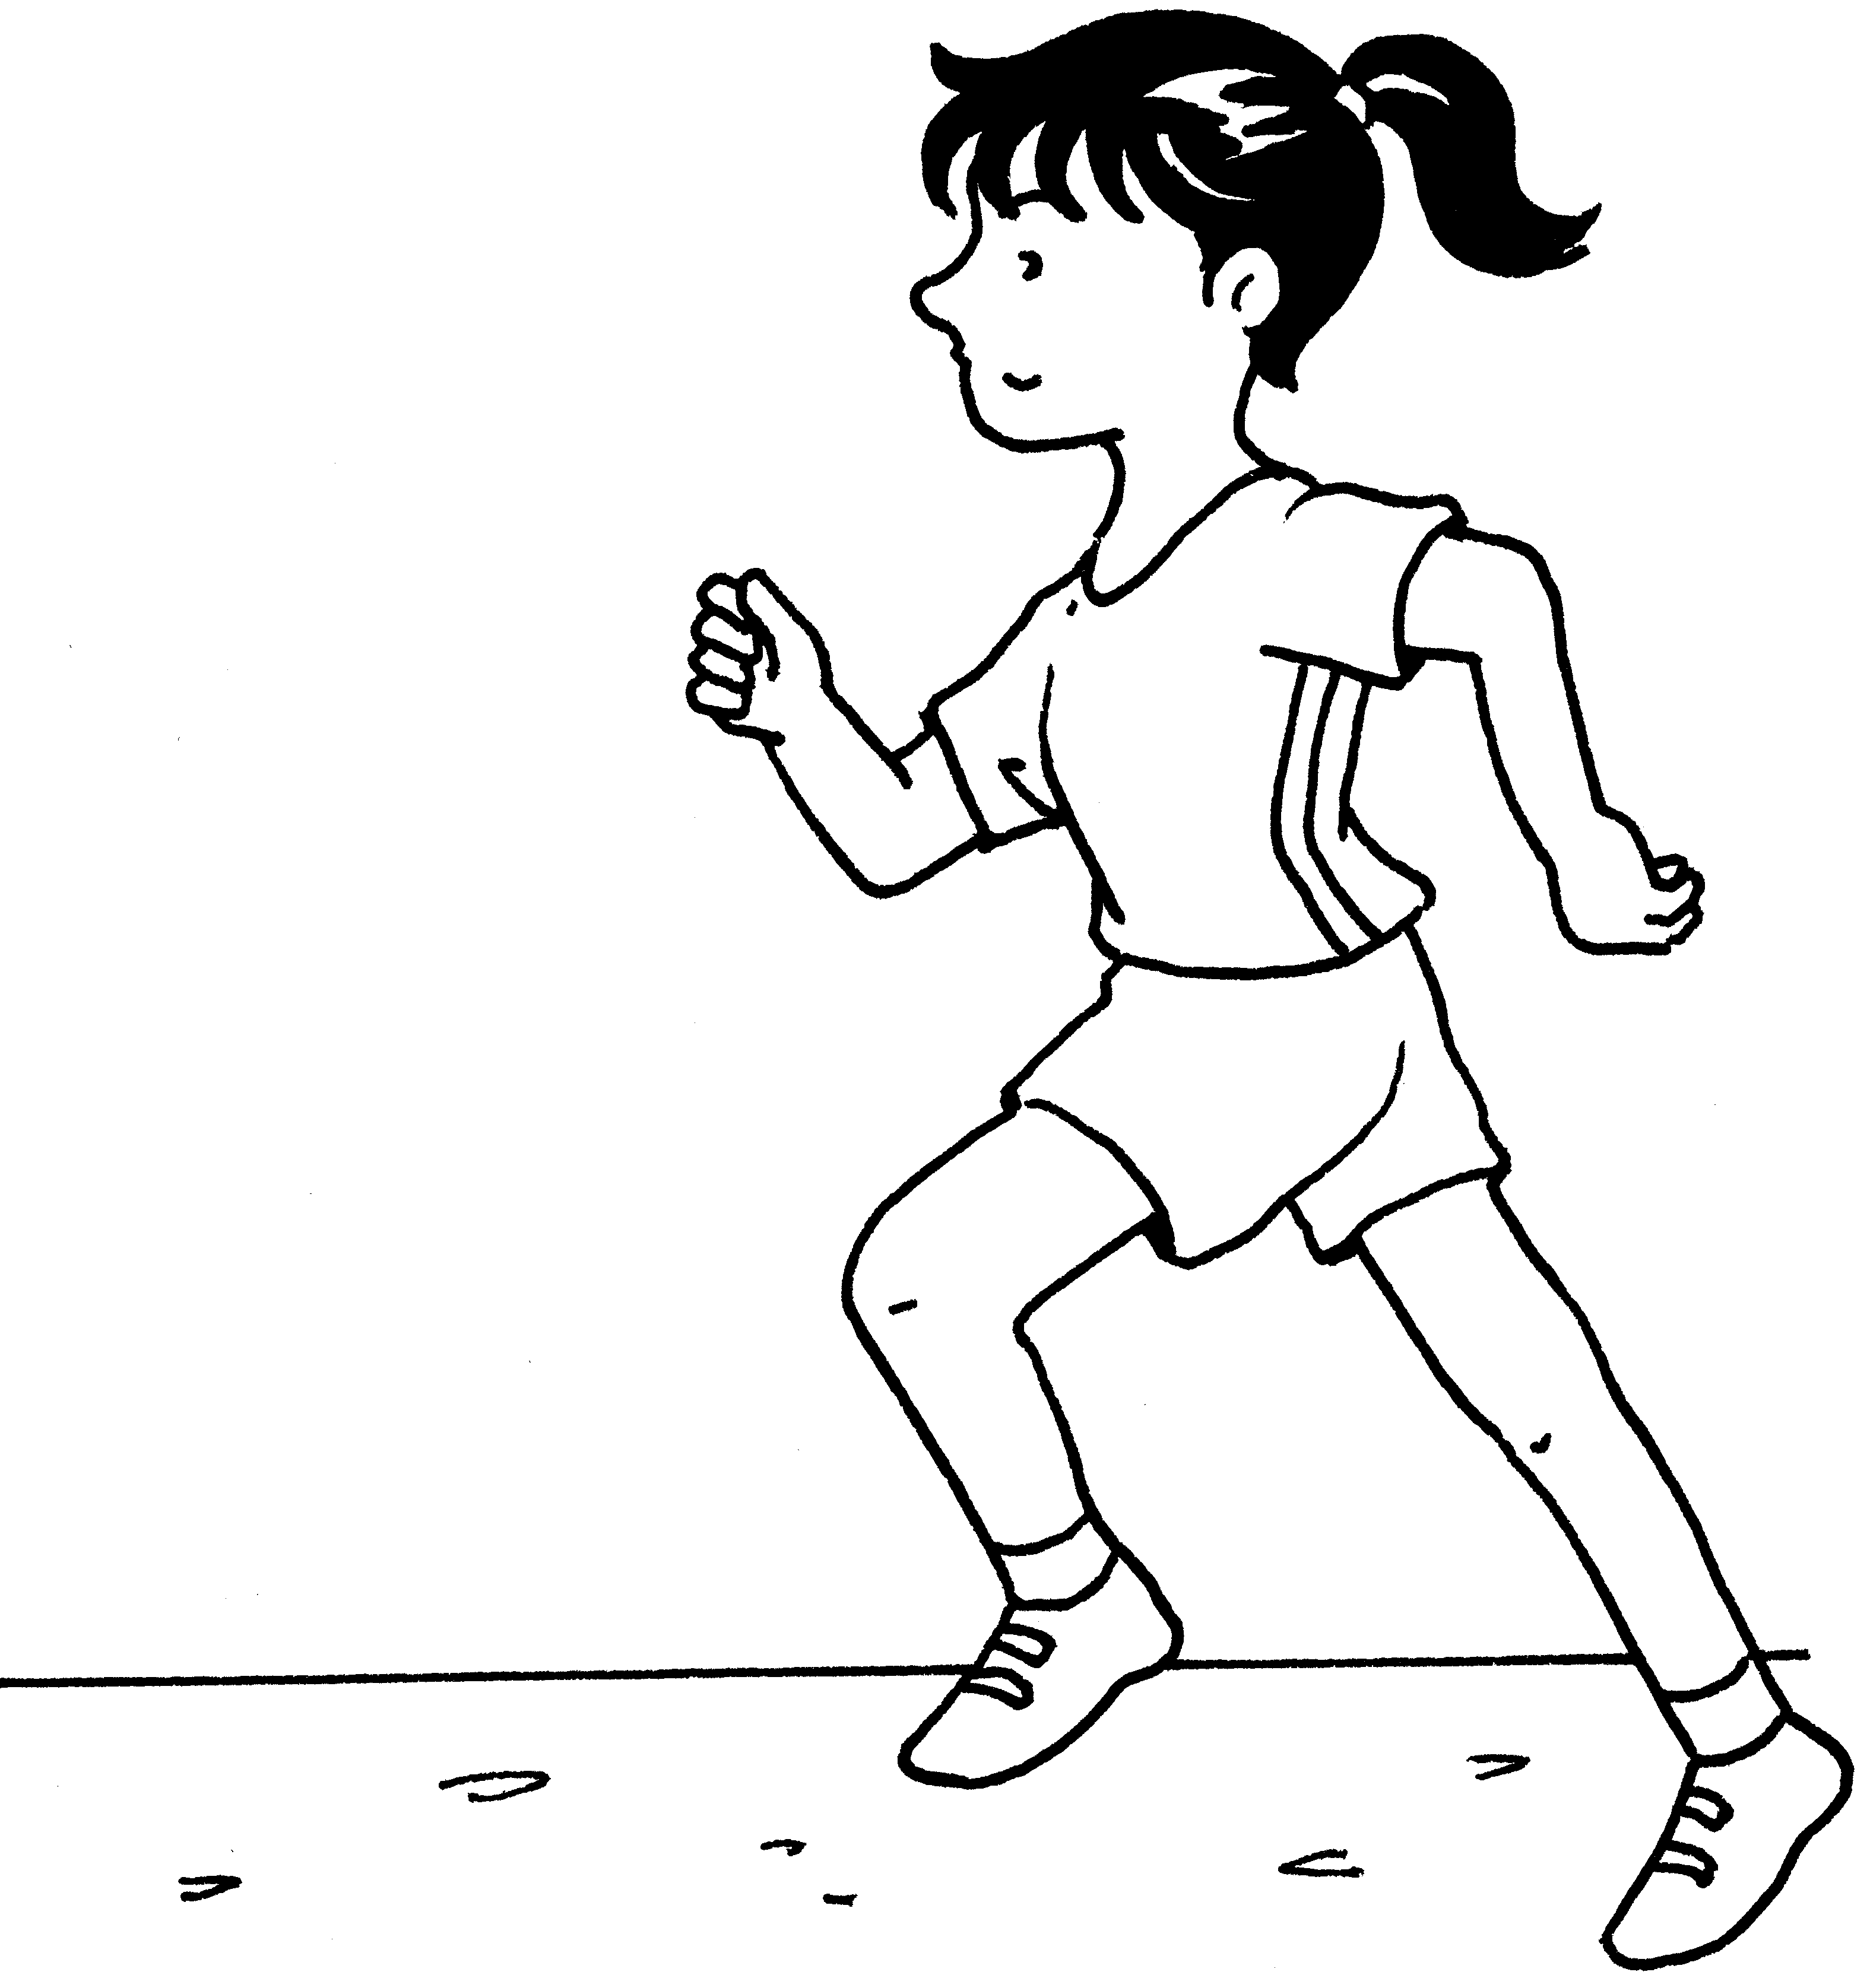
( )〈1〉頭骨

( )〈6〉肩膀
( )〈2〉頸關節

( )〈7〉肋骨
( )〈3〉腰部脊椎

( )〈4〉膝蓋

( )〈5〉足踝 〈8〉小腿骨

3.下列動物的蛋或卵孵化的熱量來自哪裡？請用線連到正確的位置：每格2分、共6分
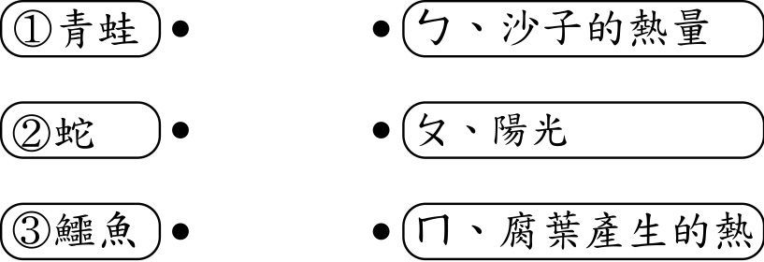

4.、哪些動物是胎生？請在（ ）中打ˇ；哪些動物
是卵生？請在（ ）中打○。每格1分、共10分
（ ）(1)兔子 （ ）(2)青蛙
（ ）(3)鮭魚 （ ）(4)白鷺鷥
（ ）(5)獼猴 （ ）(6)斑馬
（ ）(7)企鵝 （ ）(8)孔雀魚
（ ）(9)螞蟻 （ ）(10)老虎

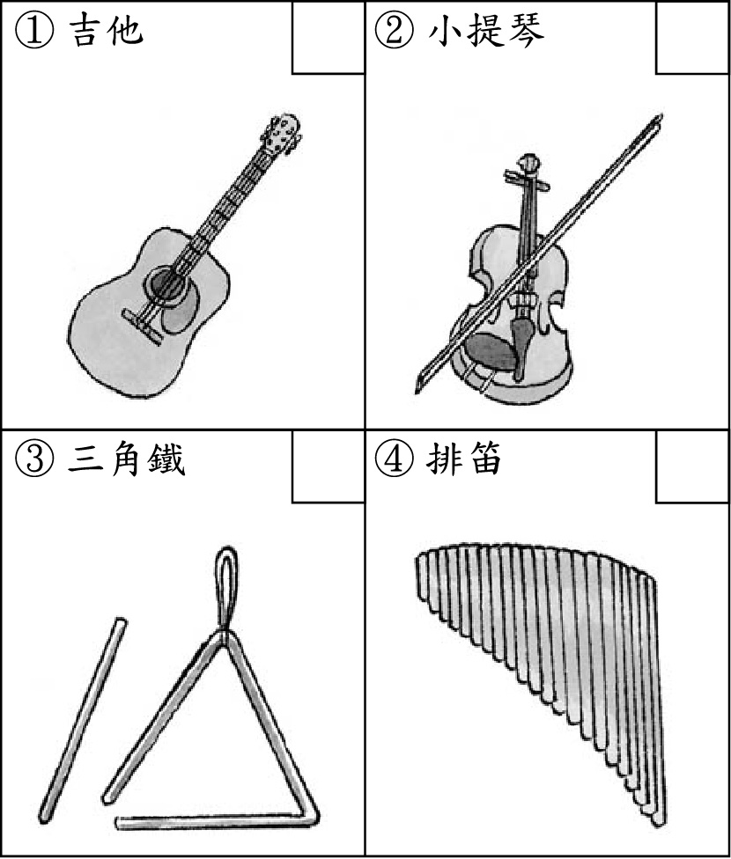
5.下列哪些樂器可以演奏出高低音？請在□中打ˇ
每格2分、共8分

